ڕووەکە گوڵدارەکان
ڕووەکە گوڵدارەکان ئەو ڕووەکانەن کە گوڵیان هەیە، هەندێک ڕووەک گوڵی گەورەیان هەیە و هەندێکی تریش گوڵی بچووکیان هەیە.

گوڵی گەورە و گوڵی بچوک
گەورەترین گوڵی جیهان ناوی (ڕافێسیا ئالمۆدی)یە. ئەم گوڵە تیرەکەی دەتوانێت یەک مەتربێت و لە وڵاتی ئەندۆنیسیا گەورە دەبێت. گوڵە بچووکەکان تیرەکەیان دەگاتە چەند میلیمەترێک.
گوڵی زۆر بچووکت بینیوە؟ بە نەرویجی یان بە زمانی کوردی چی پێ دەڵێن؟

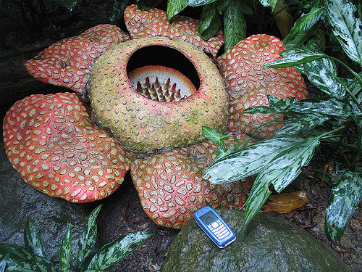
Rafflesia arnoldii, Foto: Antoine Hubert, Flickr

ڕووەکی یەک ساڵە و دوو ساڵە و فرە ساڵە
ڕووەکە گوڵدارە جیاوازەکان دەتوانن ساڵێک، دوو ساڵ یان چەند ساڵێک بژین.

ڕووەکی یەک ساڵە
جۆرەکانی ئەم ڕووەکە تەنها یەک ساڵ دەژین. تۆوەکە لە بەهاردا چەکەرە دەکات، و لە هاویندا گوڵ دەگرێت و تۆو دروست دەکات. کاتێک کە تۆوەکان لە پایزدا کامڵ دەبن ڕووەکەکانیش دەمرن. بەهاری داهاتوو تۆوەکان چەکەرە دەکەنەوەو ڕووەکی تازە دروست دەکەن. بەم جۆرە ڕووەکانە دەڵین ڕوەکی یەک ساڵە. 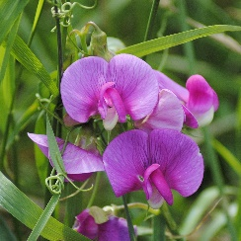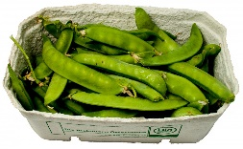
Sukkererter Foto: Pxhere.com

مرۆڤ ماوەی ٨٠٠٠ ساڵە ڕووەکی پاقلەیەکان دەڕوێنێت، و جۆرە شیرینەکانیشیان لە ڕۆژئاوای ئاسیاوە هاتوون.

ڕووەکی دوو ساڵە
گێزەر ڕوەکێکی دووساڵیە و بۆ ماوەی دوو ساڵ دەژی. لەساڵی یەکەمدا تۆوەکە چەکەرە دەکات و پاشان گەڵا سەوزەکانی گەورە دەبن و دەردەکەون. گەڵا سەوزەکان خواردن بۆ ڕەگەکە دروست دەکەن. ڕەگەکەش هەتا هاوینی داهاتوو لە ژێر زەویدا دەمێنێتەوە. هاوینی داهاتوو گوڵ دەگرێت و تۆو دروست دەکات. کاتێک تۆوەکانیان گەشە دەکەن و دەگەن ڕووەکەکان دەمرن. لەگەل هاتنی بەهاردا تۆوەکان چەکەرە دەکەنەوە و ڕووەکی گێزەر دروست دەکەن. گێزەر لە ڕۆژهەلاتی ناوەڕاستەوە هاتووە، عەرەبەکان ١٠٠٠ ساڵ لەمەوبەر لە گەڵ خۆیان هێناویانە بۆ ئەوروپا.
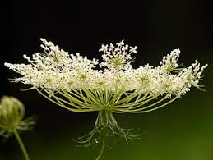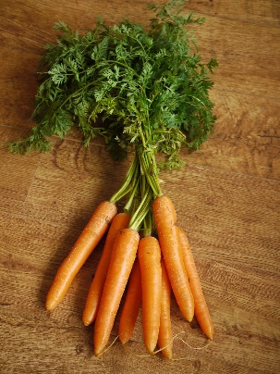
Gulrotblomst Foto: Pxfuel.com Gulrøtter Foto: Pxhere.com

ڕووەکی فرە ساڵە
” چق چقه” یا ” گوڵه پەپووله پاییزه” ڕووەکێکی فرە ساڵەیە. لەپایزدا بەشە سەوزەکانی سیس دەبن و پاشان دەمرن، بەڵام ڕەگەکانیان لە ژێر زەویدا دەمێنەوە. بۆ بەهاری داهاتوو گەڵا و ڕەگی تازە دروست دەکەن. 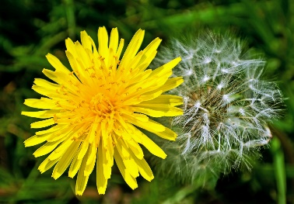
Løvetann Foto: Maxpixel.net

چق چقه ” یا ” گوڵه په پوله پاییزه ” لە ئەوروپا و خۆرهەلاتی ئاسیاوە هاتووە، بەڵام بە زۆر وڵاتی جیهاندا بڵاو بۆتەوە.
ڕووەکە فرە ساڵەکان گەلێک جۆری تریان هەیە کە بۆ خۆگرتن و مانەوە لە بەرامبەر زستانی ساردا گەلێک ڕێگەی جۆراوجۆریان هەیە.
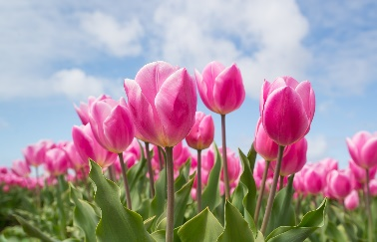
Tulipaner Foto: Pixabay
گوڵی لالە خواردن لە سەلکەکەیدا کۆدەکاتەوە و سەلکەکە لە زستاندا دەمێنێتەوە. کاتێک بەهار دێتەوە گەڵا و گوڵ دروست دەکاتە. پێمان وایە کە وشەی تولیپان کە ناوی گوڵی لالەیە لە وشەی فارسی تیوربانەوە هاتووە.
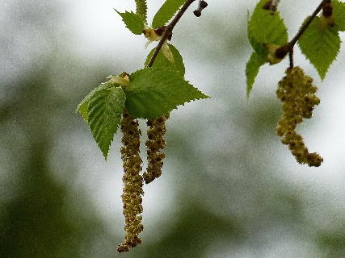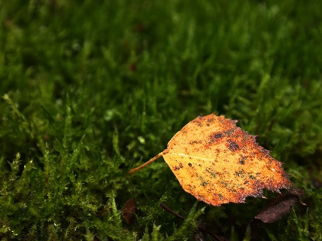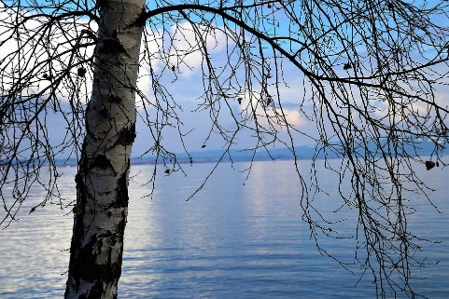
Bjørkeblomst Foto: pxhere.com Høstløv fra bjørk Foto: Pixabay.com Bjørk om vinteren Foto: Pixabay.com
گەڵا دارە گەورەکان، گەڵاکانیان لە پایزدا دەوەرێت چونکە پێویستان بە ئاوە، لە زستاندا ئاو لە ناو زەویدا دەگاتە پلەی بەستن ودەبێت بە سەهۆڵ. کاتێک درەختەکان گەڵایان نییە ڕووەکاکان پێویستیان بە ئاو نییە. بەم شێوەیە هەتا ئەو کاتەی کە سەهۆڵکە دەتوێتەوە دەمێننەوە. ئەوکاتە گەڵا و گوڵ و تۆو دروست دەکەن.

ڕووەکی کێوی
ڕووەکە گوڵدارەکان کە لە سروشتدا گەورە دەبن، پێیان دەگوترێت گوڵی کێوی. گوڵە کێوییەکان لە بەهارێکی زوودا دەتوانرێت ببینرێن. لە پایزیشدا گوڵی کێوی دەتوانرێت ببینرێت. گولە کێوییەکان جۆری زۆریان هەیە، کە بەشێکیان لە کەناری جادە و ڕێگەوبانەکان دەبینرێن. لە لای خوارەوە ژمارەیەک گوڵی کێوی دەبینیت کە لەنەرویج گەورەدەبن .

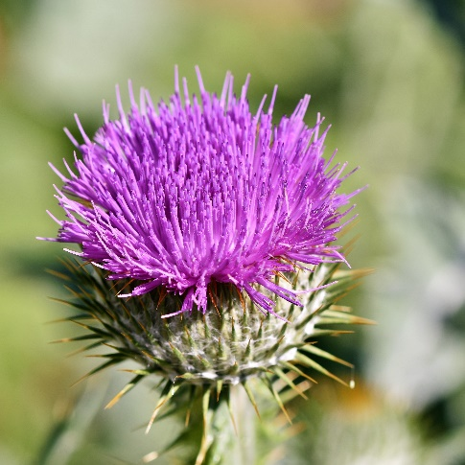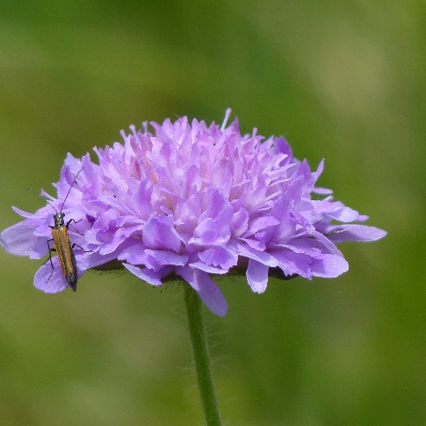
Tistel Pixabay
Rødknapp Pixabay
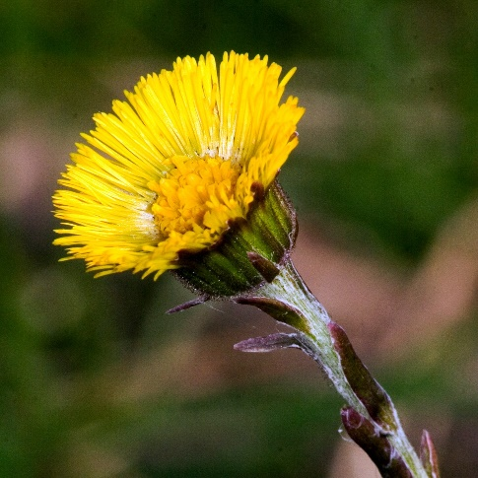
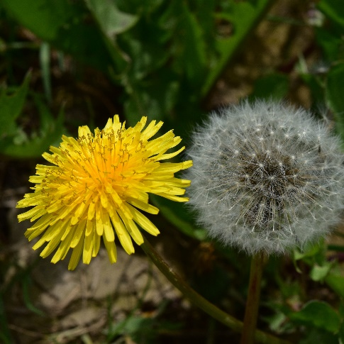
Løvetann Pixabay
Hestehov Pixabay

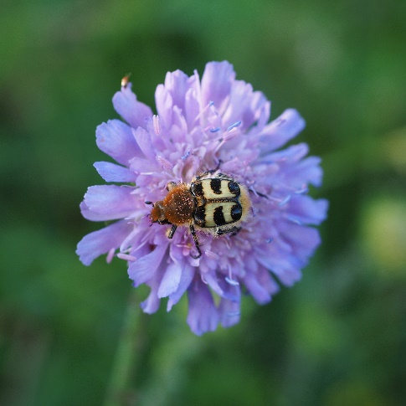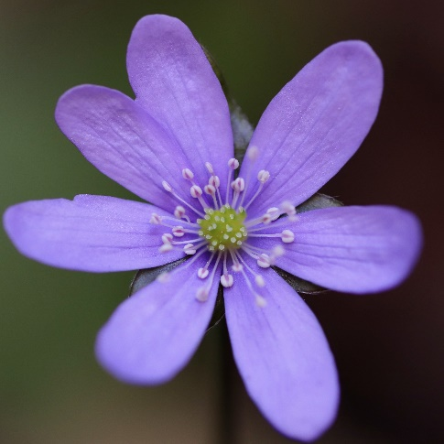
Blåknapp Pixabay
Blåveis Pixabay

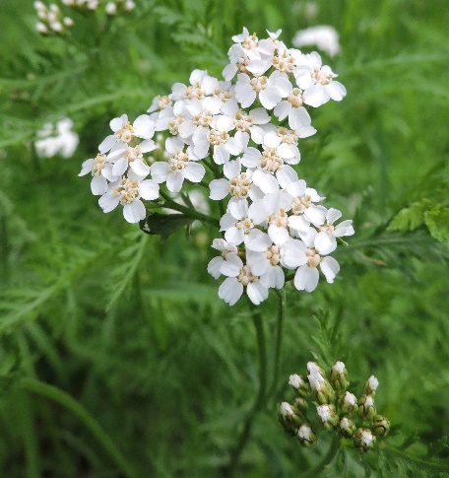
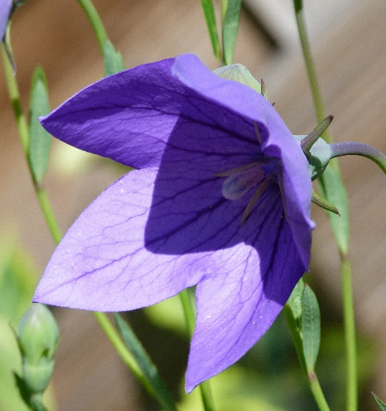
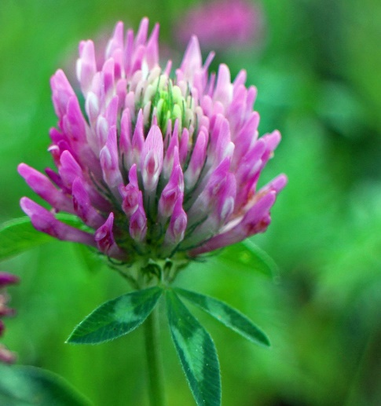
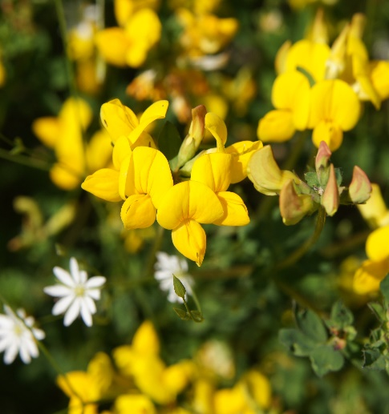
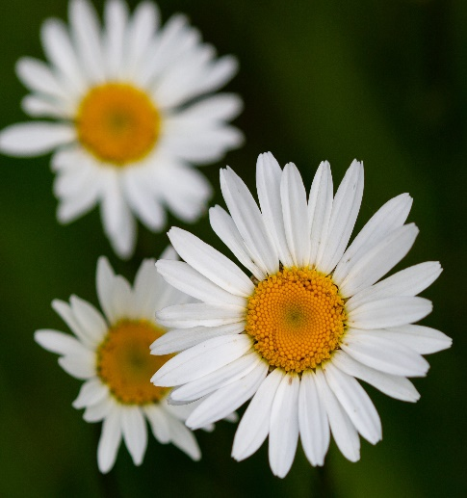
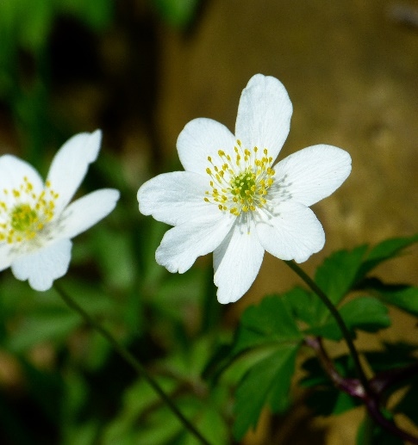
Hvitveis Pixabay
Ryllik Pixabay
Tiriltunge Pixabay
Prestekrage Pixabay
Blåklokke Pixabay
Rødkløver Pixabay

